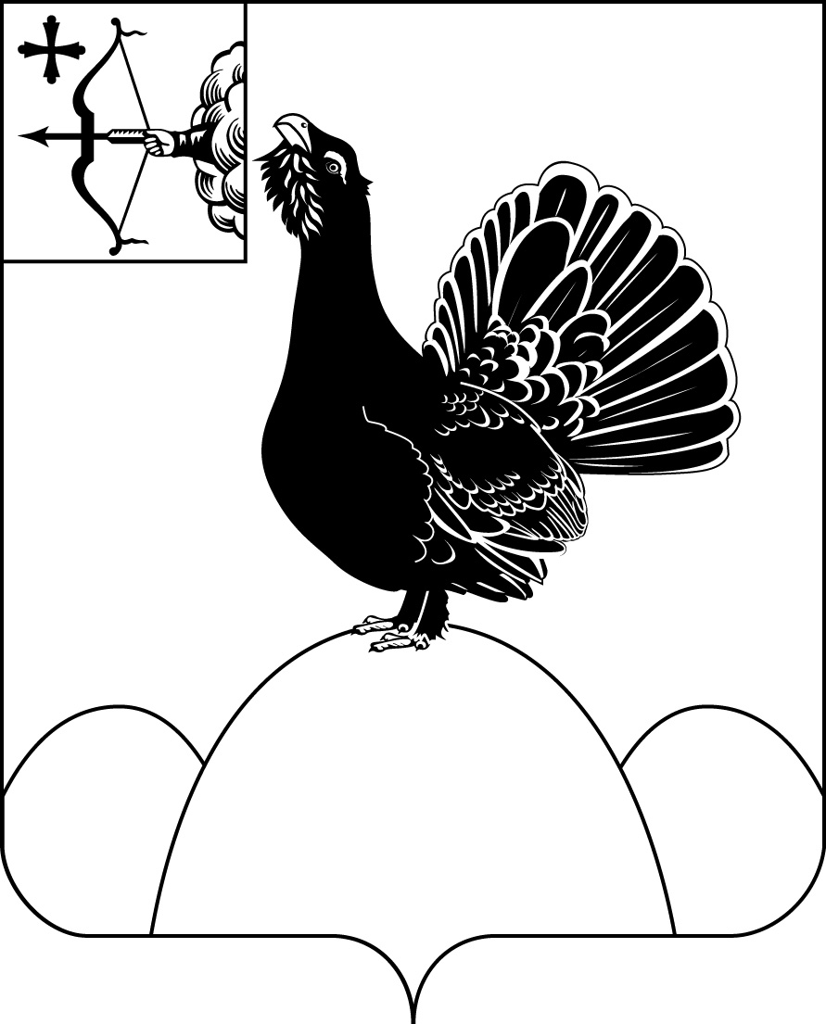
НАГОРСКАЯ РАЙОННАЯ ДУМА КИРОВСКОЙ ОБЛАСТИ
РЕШЕНИЕ
30.09.2021 |  | № 1.9
пгт. Нагорск

О назначении даты второго заседания Нагорской районной Думы по избранию главы Нагорского района

В соответствии со статьей 18 Регламента Нагорской районной Думы шестого созыва Нагорская районная Дума РЕШИЛА:
1. Назначить второе заседание Нагорской районной Думы по избранию главы Нагорского района 15 октября 2021 на 13 часов.
2. Настоящее решение вступает в силу со дня принятия.
Председательствующий на заседании  Нагорской районной Думы,  Депутат Нагорской районной Думы  Глава Нагорского района | Л.Р. Дударева  В.Е. Булычев
ПОДГОТОВЛЕНО
Ведущий специалист
управления делами А.А. Качина
Разослать: прокуратура, Дума
Правовая антикоррупционная экспертиза проведена:
предварительная
заключительная

